附件5
第六届宿州市青少年机器人竞赛
编程任务赛2
比赛主题：火星救援
1.比赛主题
2045年，在人类的一次火星登陆任务中，宇航员遇到强烈的宇宙风暴，与他的机组人员失去联系，所有人都认为他已经牺牲了，然而幸运的是他在此灾难中活了下来。当他醒来的时候，却意外的发现自己处在一个废弃的火星实验室附近。他拖着受伤的身体，艰难的爬进了实验室。他发现了这里有一些15年前人类紧急撤离时遗留下来的一下废弃零件。要想活下去并且回到地球的家园，他只能靠实验室里这些废弃材料寻找通讯设备来向地球发出求救信号。通过查阅实验人员留下来的实验记录，他发现在不远处的峡谷深处，有一辆勘探遗留下来的火星车，上面装载着一个向地球发射求救信号的求救装置。而且他意外的发现，在离火星车不远处的峡谷口还有一些勘探队留下来的能量包。这种种的发现让他看到了活下去的希望。
2.比赛要求
(1)比赛总时长为2分30秒，超过比赛时间（裁判喊停为准）获得的分数无效。
(2)机器人出基地后，选手不得触碰机器人；若因机器人故障等原因触碰机器人则将该行为视为中断，将受到中断处罚。
(3) ①完成调节太阳能电池板得30分。
②完成移开障碍物到断崖下方区域得20分。
③带回求救装置得50分。
④带回一个能量包得20分。
(4)在2分30秒内机器可以多次从基地出发，满分完成所有的任务并且没有扣分则将剩余的时间加到总分中去1秒=1分。
(5)问辩：详细叙述分工，策略，结构，传感器，编程，阐述完成一条10分，共计50分。
(6)赛台要求
建议木质外框的内长约为236cm、内宽约为115cm、内高约为9cm，外框厚度约2cm，实际提供的赛台尺寸可能有所差异，场地内居中铺有一张场地纸，场地纸上摆有相应的道具模型，其中一些模型需要使用子母扣固定在场地上。场地纸放在较平坦光滑的表面上，与底板无需采用粘结方式，会用边框将所有的区域围住。

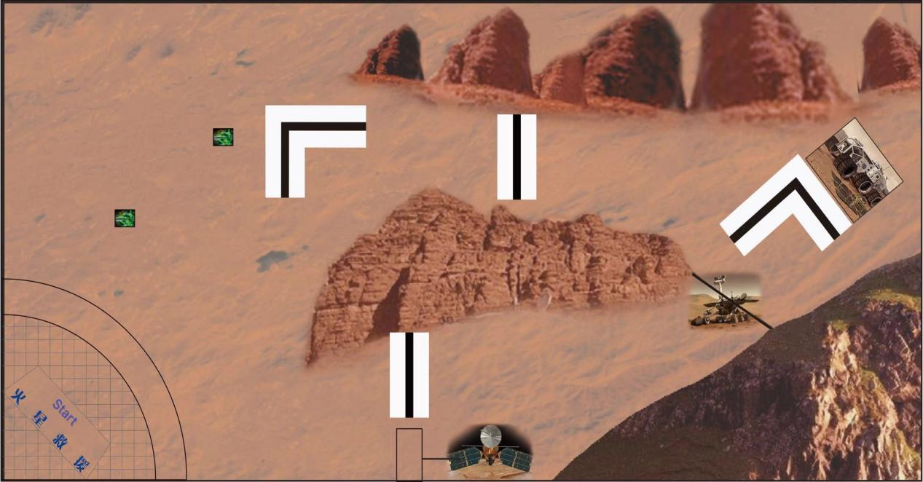3.比赛规则
(1)参赛人员：比赛以组队（两人为一组）参赛的方式进行，比赛中选手的分工可以不同，但都必须参与比赛的全过程并承担明确的任务。
(2)器材要求：参赛队机器人的控制器必须为“EV3 控制器”。其他器材（包括马达和传感器） 必须是LEGO MINDSTORMS(NXT 或EV3)系列套装中的组件。
(3)比赛时间：赛前有一小时调试时间，每场场地赛时间为150秒。
(4)比赛任务：场地赛共有4项任务。在规定的比赛时间内，选手操控机器人从场地上的出发区出发完成任务，出发次数不限，每次出发进行的任务数量及顺序不限，每个任务完成的次数不限。
(5)计分方式：比赛分为场地赛和问辩两种形式计分。
场地赛：完成或部分完成每一项任务将获得相应的得分。得分的条件是在比赛结束裁判停止计时时，场地物品呈现出得分要求的状态，只有完成所有的任务才会有时间分，时间分等于150减完成任务时间（秒）。
问辩： 参赛队要准备一个简短的陈述（不超过两分钟）包含但不限以下几点：
① 机器人的实际情况：分享一点你们的机器人，如传感器的数量和类型、传动系统的细节、程序的数量和你们队最成功的机器人比赛任务。
②策略：说明你们队的策略选择和完成任务的原因。谈一谈机器人在比赛中如何成功完成选定的任务。
③机械设计：说明机器人的基本结构。向评委解释机器人的运动（传动系统），它用什么附件和机构来完成任务，你们队是如何保证易于添加/删除附件的。
④ 编程：描述你们队怎样给机器人编程以确保一致的结果。说明你们队如何组织和记录程序。谈谈程序是否使用传感器来获取机器人在场上的位置。
(6)比赛开始：在裁判员发出比赛开始的指令后，计时开始。选手在比赛准备就绪后，在机器人首次出发前应向裁判员提出申请，对在裁判员未发出出发指令前擅自操控机器人出发者，成绩无效。
(7)选手行为：选手不得触碰除出发区内的机器人以外的任何场地物品。当机器人部分或全部出基地后，选手不得触碰机器人。
(8)营救机器人：每次营救机器人时该次得分无效，且选手只能将机器人取回基地重新出发（时间不暂停）。
(9)机器人行为：每次出发时，机器人须完全在基地内（机器人的垂直投影完全在基地内）。
(10)机器人完全出出发区后（机器人的垂直投影完全在基地外）才能进行任务动作。
(11)所有涉及到在目标区域内的概念均为该项任务道具的垂直投影在目标区内。
4.处罚规则
发生以下情况之一时，作为犯规处罚，每次处罚扣5 分
(1)比赛开始后，选手碰撞或移动场地物品等；
(2)营救机器人；
(3)机器人出发后，选手再次触碰机器人的任何部分, 或妨碍机器人的自主行为。
(4)发生以下情况之一时，本场比赛结束。选手应根据裁判员的指令，及时携带自己的设备退出比赛场地。
①选手确认已完成比赛，向裁判员明示比赛任务完成时；
②比赛时间结束；
③任何违反比赛规则行为出现；
④其他裁判员认为有必要结束比赛的事件发生后。
(5)现场出现任何的特殊情况，由现场的组委会裁定。
5.任务模型
(1)太阳能电池板：
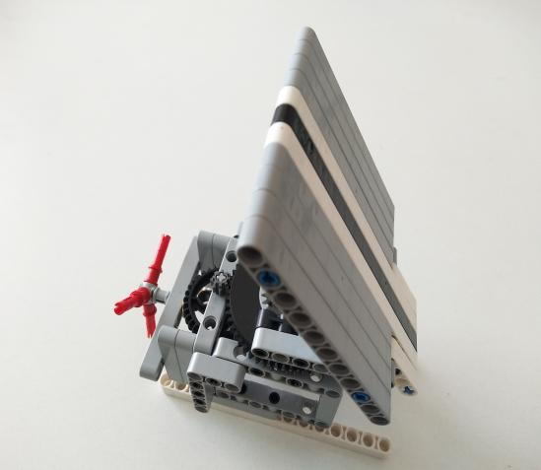
(2)推开障碍物
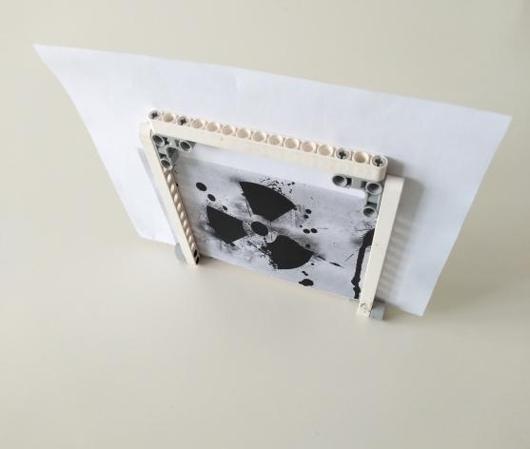
(3)取火星车上救援装置
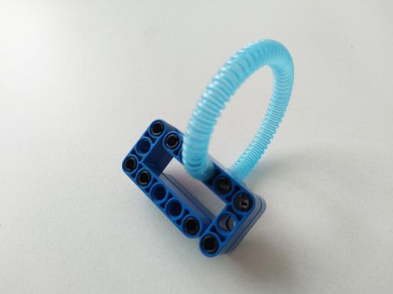
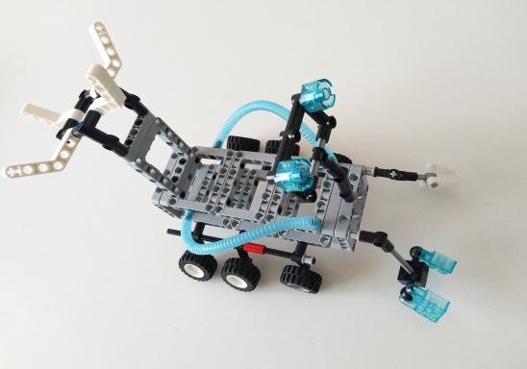
(4)取回能量包
